

Latvijas Universitātes Vadības un uzņēmējdarbības mācību centrs

(LU VUMC)

**IEVADS PROGRAMMATŪRAS TESTĒŠANĀ**

2021

ESF projekts Nr. 8.4.1.0/16/l/001  
‘’Nodarbināto personu profesionālās kompetences pilnveide”

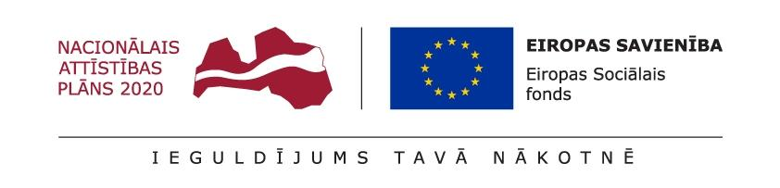

## **Lekcija 07**

**Uzdevumi**

Uzdevums Nr 1. (10 min)

Darbs ar attēlā redzamo

Atbildiet uz šiem jautājumiem:

* Ko šeit pārbaudīsim?
* Kādi varētu būt testu scenāriji?

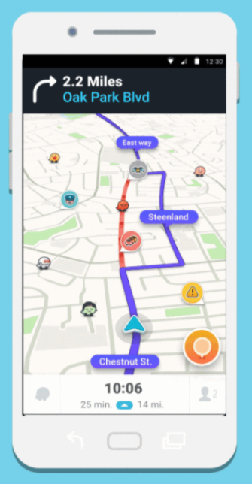

Uzdevums Nr 2. (10 min)

Darbs ar attēlā redzamo

Atbildiet uz šiem jautājumiem:

* Ko šeit pārbaudīsim?
* Kādi varētu būt testu scenāriji?
* Kāda funkcija pievienota?



Uzdevums Nr 3. (10 min)

Darbs ar attēlā redzamo

Atbildiet uz šiem jautājumiem:

* Ko šeit pārbaudīsim?
* Kādi varētu būt testu scenāriji?
* Kāda funkcija pievienota?

